Koolrabi met beenham
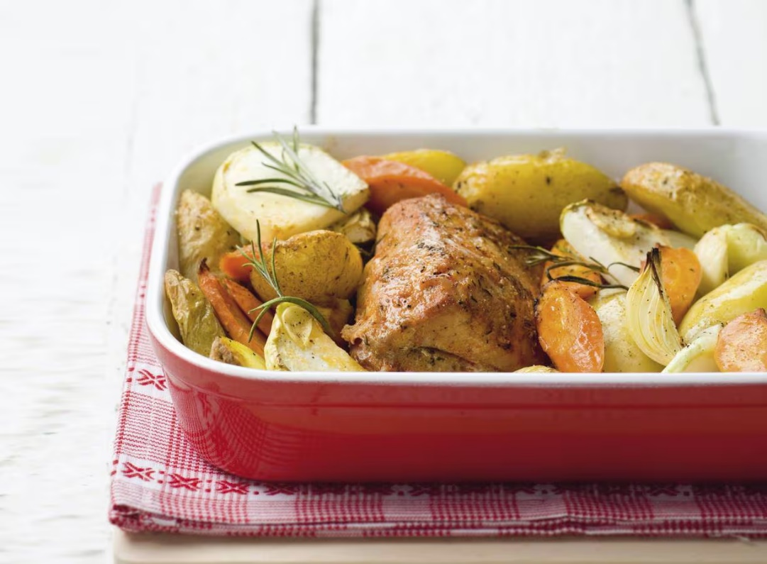

Ingrediënten: Aantal personen 4
- 750 g pommes culinair (aardappelen)
- 3 uien 250 g winterpeen
- 1 koolrabi 2 tenen knoflook
- 2 el traditionele olijfolie 2 stuks takjes rozemarijn
- 450 g beenham

Aan de slag:
Verwarm de oven voor op 200 °C. Halveer de aardappelen. Kook ze in 10 min. in water met zout. Giet af. Snijd de ui in vieren. Snijd de winterpeen in dikke plakken. Snijd de koolrabi in dikke halve plakken. Snijd de knoflook in plakjes. Meng de ui, winterpeen, koolrabi en de voorgekookte aardappelen in de ovenschaal met de olie, rozemarijn, knoflook en breng op smaak met peper en zout.
Schuif de groenten aan de kant en leg de gemarineerde beenham in het midden. Schuif de ovenschaal onder in de oven en bak het geheel gaar in ca. 40 min. Keer de ham halverwege, schep dan ook het groentemengsel om. Serveer het gerecht warm.

